Hammarö 2009-03-04
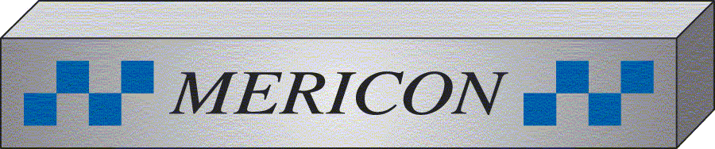
Press Release

Se produkterna på Elfack 4-8 maj
För mer information kontakta

Mericon Sverige AB
Bivägen 4
663 41 Hammarö
www.mericon.se

Tel: 054-522770
Kontakt: Christian Karlsson

GEM lösningen för god kontakt i svårjordad terräng
GEM (Ground Enhancement Material) är ett överlägset ledande material som ökar effektiviteten i en jordningsanläggning, speciellt vid svåra förhållanden som bergig mark, sandig jord eller mark med stor fuktvariation.
GEM kommer i pulverform och blandas ut med vatten, den består av grafit, aluminiumsilikat och cement.
Fördelarna är att det härdar, det riskerar ej att lösas upp i mark eller spolas bort. GEM håller anläggningens livstid. GEM har en mycket låg resistivitet ca 20 gånger lägre än bentonitlera.
GEM kan användas till lina i mark, jordplåtar och jordspett. GEM lämpar sig särskilt vid jordning i berg. GEM används då som fyllnad mellan jordspett och det borrade hålets vägg. Därigenom fås optimal kontakt mellan jordelektroden och berget.

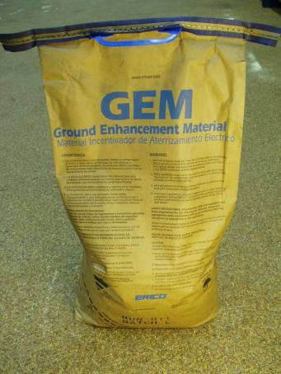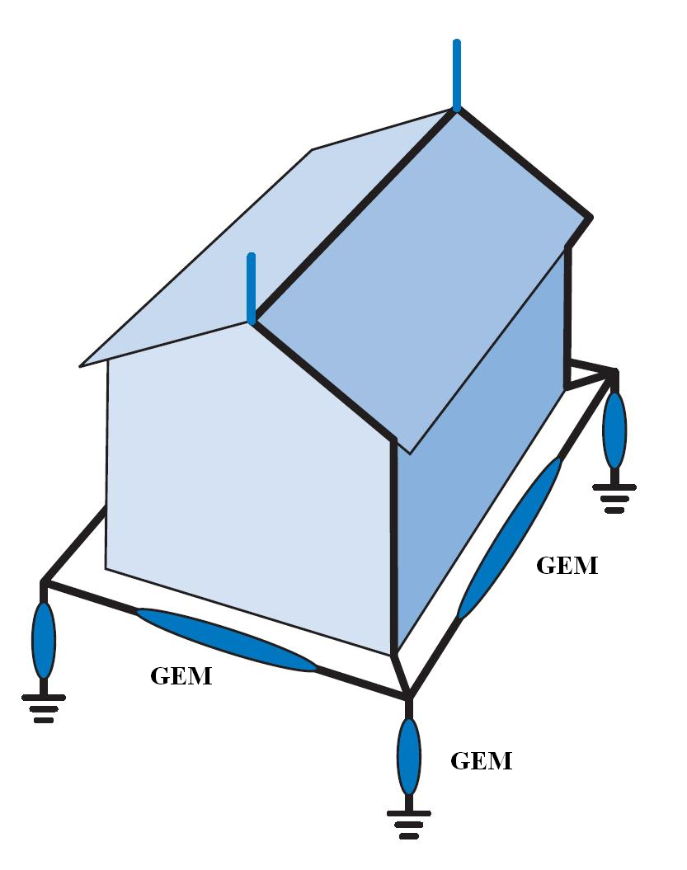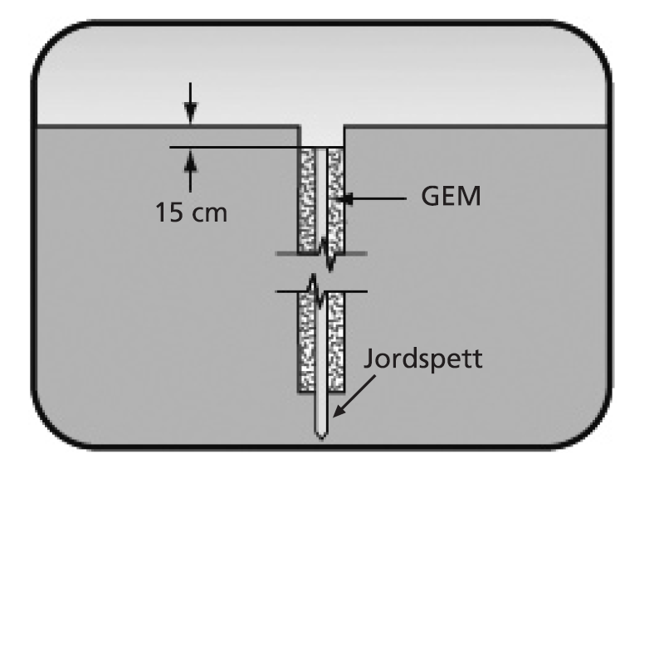

Mericon Sverige AB
-komponenter för strömfördelning, åskskydd & jordning

